Association des cytogénéticiens de langue française  Processus Pilotage et Amélioration Continue (PAC) | 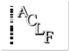

Bilan des EEQ constitutionnels session septembre 2022 avril 2023

Experts : 7 superviseurs, 14 experts, plus 1 junior = 22
JM Dupont, M Doco, C Missirian, N Douet, A Coussement, M Till, N Gruchy, E Launay, V Koubi, F Esclaire, V Marquet, C Richard, C Dupont, S Brisset, D Jouni, V Jauffret, F Bena, M Jimenez, G Nadeau, B Hervé, S Bouquillon, C Schluth.

Experts : 7 superviseurs,14 experts, 2 juniors = 23
A Planning :

Le contrôle est spécifique à chaque laboratoire. Les laboratoire ont reçu le devis, et le contrat qui lie leur laboratoire avec l'ACLF pour la réalisation des EEQs, L’ANNEXE 1 de ce contrat est signée par le responsable du laboratoire et envoyé sous format électronique à J.M.Dupont "DUPONT Jean-Michel" <jean-michel.dupont@aphp.fr>. Un contrat par laboratoire doit être signé.
Les EEQs (CQE) 2022 se sont déroulés a partir du 26/09/2022
Inscriptions du 26/09/2022 au 31/10/2022, et soumissions du 26/09/2022 au 31/10/2022

Tissus testés :
- Sang : Deux types de contrôle : prospectif et rétrospectif.
1 Dossier Rétrospectif et 1 dossier prospectif

- Liquide amniotique : 1 Dossier Rétrospectif

- Villosités choriales : 1 Dossier prospectif
Expertise du 01/11/2022 au 27/01/2023 Les bases de l’expertise sont le guide de bonnes pratiques de l’ACLF, l’ISCN (2020) et la législation en vigueur.
Il y a 7 groupes d’experts dont 1 experts junior avec chacun 20 à 21 (PLA et PVC) 30 à 31 dossiers (sang) en fonction des tissus.

- Sang (pilote JM Dupont): 50 laboratoires, 92 dossiers (42 : 2 dossiers)
- LA (pilote M Doco): 42 laboratoires, 42 dossiers
- PVC (pilote C Missirian): 41 laboratoires, 41 dossiers
Total des laboratoires : 53 laboratoires participants en constitutionnel, 41 en hémato , au total : 75 laboratoires (sans l’ACPA)
ACPA : 40 laboratoires et 78 dossiers (48 x 2 et 2 dossiers)
Avec l’ACPA au total : 80 laboratoires

Dossiers annulés : 1 dossier
Edition des rapports individuels : 26/01/2023,
Les droits de réponse prévu du 26/01/2023 au 26 février 2023
La réponse aux droits de réponse jusqu’au 31 mars 2023
B Soumission :

Les laboratoires sont invités à soumettre les dossiers « en ligne » pour chaque tissu

- Contrôle prospectif

- Un dossier images de Villosités choriales (PVC)
- Un dossier images pour le sang

Les images sont disponibles sur le site dans chaque dossier en vision directe et via les liens de chaque dossier ou par le lien global précisé dans le dossier en ligne.
Pour les dossiers prospectifs 10 mitoses en bandes G et 10 en bande R étaient proposées sur le site associées aux résultats de la FISH si utile.

- Contrôle rétrospectif:

Consigne : Sélection d’un dossier par tissu à partir du 15 mars 2022

- Un dossier de Liquide amniotique:
- Un dossier de Sang :

Pour chaque dossier il a été demandé le compte rendu original, scanné et anonymisé (prescripteur, signataire et ville à anonymiser, conserver en bas de compte rendu Dr X, Dr Y…), et tout document complémentaire adressé au prescripteur, deux mitoses avec leurs classements, une mitose supplémentaire et tout autre document qui permet de mieux juger de la résolution globale du dossier ce qui est parfois difficile sur 2 mitoses. Les images FISH peuvent également être chargées.
Si le compte rendu n'est pas chargé le dossier n’est pas expertisé.

B.1 Dossiers :

Informations en ligne sur le site de l’ACLF : EEQ constitutionnel 2022

- EEQ Prospectif sur PVC
- Type de dossier : dossier avec anomalie de structure

- Cas clinique
Histoire clinique : (PVC)

Mme C. DE, née le 01/01/1992, est adressée à 12 SA+6 jours pour biopsie de villosités choriales car son conjoint est porteur d'une translocation réciproque équilibrée: 46,XY,t(6;14)(q16;q23) (analyse réalisée par un laboratoire externe à votre institution ; les peintures des chromosomes 6 et 14 sur les métaphases du conjoint ne montrent pas de troisième paire chromosomique impliquée).
Un prélèvement de villosités choriales conforme à vos besoins est réalisé le 26/09/2022, et réceptionné au laboratoire à 10h le même jour.
Le consentement signé par la patiente ainsi que l'attestation de consultation signée par le médecin prescripteur (Dr EEQ) sont disponibles dans le dossier de la patiente.

https://dispose.aphp.fr/u/i0w-3xBMPpGZTD7e/ad93a453-3d26-456c-96be-98d3695f1a5d?l

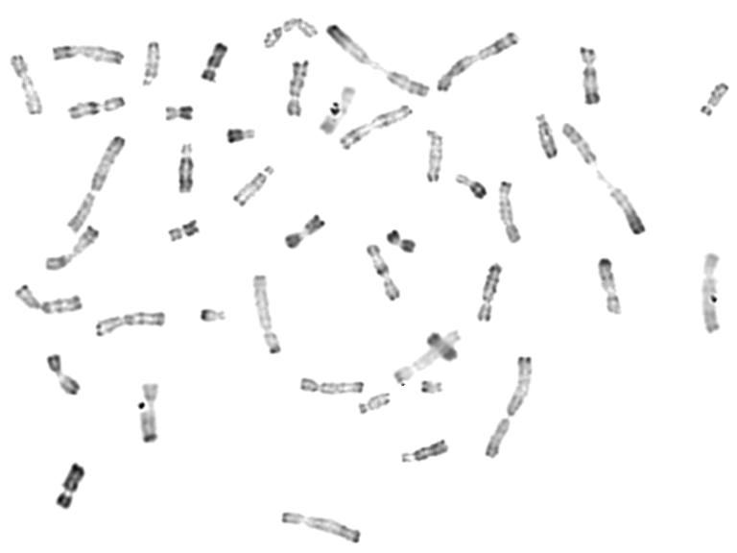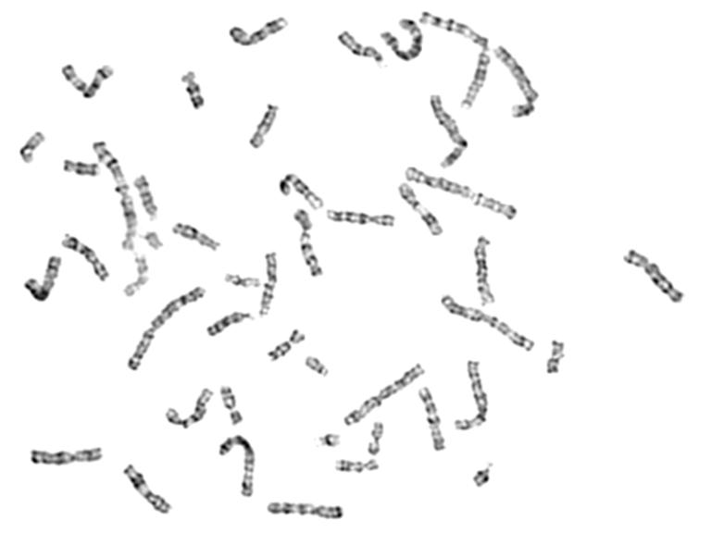

- Résultat

Les bandes sont définies à 2 sous bande près.
« Ne pas Pénaliser si proposition de nouveau prélèvement en raison des deux cellules anormales, si c'est bien argumenté » est bien conservée ?

Grille : cf annexes

- Exemple de résultat

Données administratives du patient Nom C, Prénom DE, DN : 01/01/1992
Médecin prescripteur : Dr EEQ
Terme de la grossesse : 12 SA +6
Prélèvement du 26/09/2022
Date de réception : 26/09/2022
Indication : caryotype sur villosités choriales en raison d’un antécédent de translocation
Tissu : biopsie trophoblastique
Type de Culture : culture de villosité choriales
puis :
Bandes : RHG, et GTG

- Analyse Directe
Bandes : RHG,
Résolution bandes : 400
Nombre de métaphases : 10
Nombre de classements : 3
Formule Chromosomique :

- Analyse après culture
- Résolution bandes R et G :
Nombre de métaphases : 10
Nombre de classements : 3
Formule Chromosomique :

Formule Chromosomique :
46,XX,t(6;14)(q16;q23)pat

Commentaire et interprétation

Examen direct : Caryotype féminin avec anomalie de structure mise en évidence au niveau du tissu étudié à l'examen direct (cytotrophoblaste) à une résolution inférieure à 400 bandes. Le résultat définitif de l'analyse chromosomique sera rendu après la culture qui est en cours.

Examen après Culture : caryotype féminin. Métaphases étudiées à la résolution de 400 bandes avec anomalie spécifique de nombre ou de structure mise en évidence au niveau du tissu étudié

Un conseil génétique est recommandé.
Limites de l’analyse…

Limites:
Résultat ne permettant pas la détection des microremaniements. En cas de prélèvement hémorragique, on ne peut exclure une contamination par des cellules maternelles

Si FISH : La FISH est une étude ciblée: les chromosomes, régions et locus non ciblés ne sont pas analysés.

Commentaire et interprétation : exemple

- EEQ de cytogénétique Rétrospectif sur Liquide amniotique
- Type de dossier : anomalie de nombre
- Cas clinique
Caryotype de contrôle d'un résultat de DPNI positif pour une aneuploïdie (13, 18 ou 21), quel que soit le résultat du caryotype.
Sortir le premier dossier à partir du 01 Février 2022. Si aucun dossier n'est disponible depuis cette date, remonter dans le temps.

- Résultat

- Exemple de résultat

Données administratives du patient Nom : Mme E. Prénom : A, DN :03/05/1991
Médecin prescripteur : Dr EEQ
Terme de la grossesse : XXSA
Prélèvement du …/../2022
Date de réception : …/…/2022
Indication : DPNI positif
Tissu : liquide amniotique
Type de Culture : culture d’amniocytes, nombre de boites,

- Analyse après culture
Bandes : RHG, GTG
- Résolution bandes :
Nombre de métaphases :
Bandes GTG :
Bandes RHG : (saisies), .. analysées
Nombre de classements : 3

Caryotype présentant XX chromosomes avec XX chromosomes X et présence d'un chromosome XX surnuméraire, dans la totalité des métaphases analysées.
L'hybridation in situ en fluorescence sur ……
La trisomie XX peut expliquer les signes échographiques.
Un conseil génétique doit être réalisé.

Ou

Caryotype présentant XX chromosomes un nombre normal de chromosomes XX, dans la totalité des métaphases analysées.
L'hybridation in situ en fluorescence sur ……
La discordance avec le DPNI peut s’expliquer …..
Un conseil génétique doit être réalisé.

Limites:
Résultat ne permettant pas la détection des microremaniements. En cas de prélèvement hémorragique, on ne peut exclure une contamination par des cellules maternelles

Si FISH : La FISH est une étude ciblée: les chromosomes, régions et locus non ciblés ne sont pas analysés.

- EEQ de cytogénétique Prospectif sur sang constitutionnel
- Type de dossier : anomalie de structure

- Cas clinique
Histoire clinique :

Monsieur MA. DO. né le 01/02/2007 est adressé en consultation au Dr EEQ pour exploration d'un retard de croissance. L'examen clinique retrouve un phénotype masculin normal en dehors d'une hypotrophie testiculaire bilatérale associée au retard statural.
Un caryotype lymphocytaire est prescrit: un prélèvement sanguin conforme à vos besoins est réalisé le 26/09/2022, et réceptionné au laboratoire à 10h le même jour.

Le consentement ainsi que l'attestation de consultation signés sont disponibles dans le dossier médical du patient.

Vous pouvez télécharger les images via ce lien :

https://dispose.aphp.fr/u/70L3R3RC9xf9QvdG/81bac4bd-6a1a-4dec-8b3c-ac003ba7416e?l

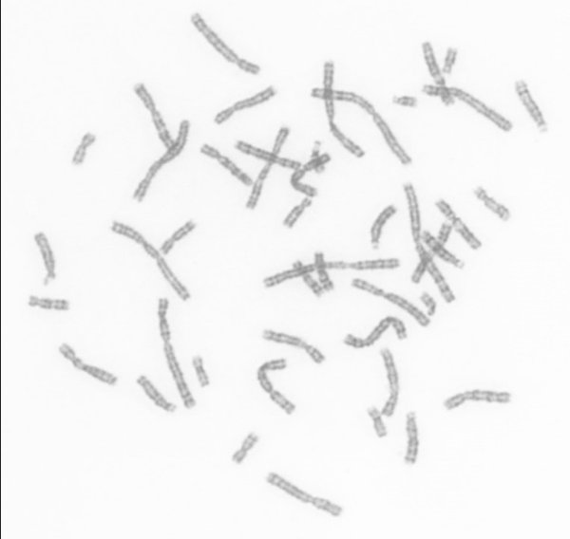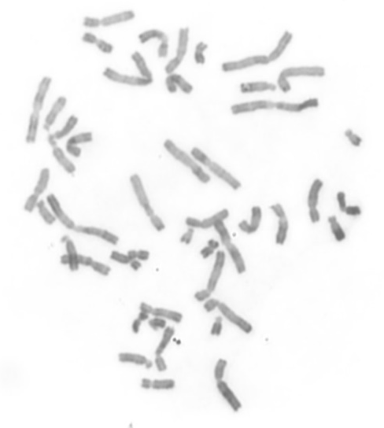

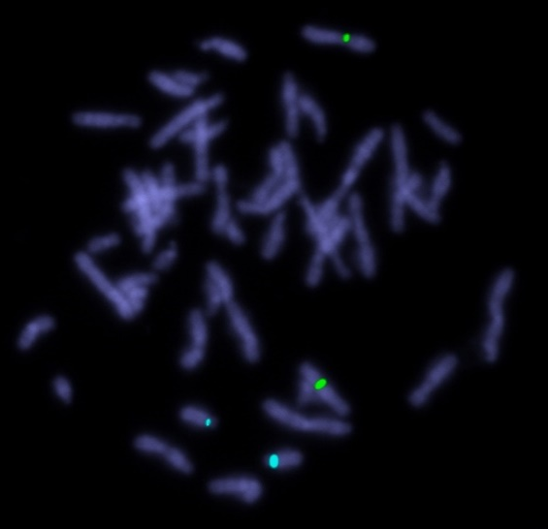
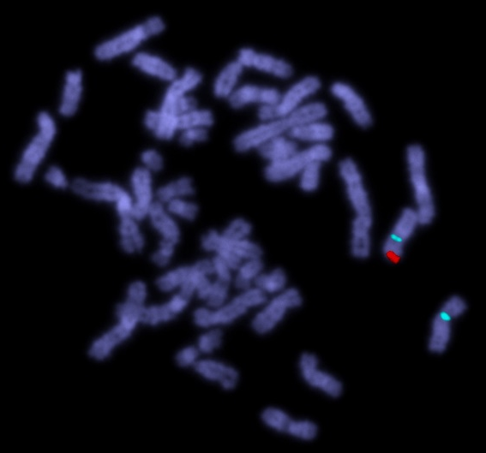

DXZ1 (sg) + D18Z1 (sa)
DXZ1 (sg) + SRY (so)

- Résultat :

Grille : cf annexes

- Exemple de résultat

Données administratives du patient Nom : Mme MA. Prénom : DO DN :01/02/2007
Médecin prescripteur : Dr EEQ
Prélèvement du 26/09/2022
Date de réception : 26/09/2022
Indication : retard de croissance, hypotrophie testiculaire
Tissu : sang
Type de Culture : culture de lymphocytes

- Analyse après culture
Bandes : RHG, GTG

Formule Chromosomique :

Analyse après culture
Résolution : 400
Nombre de métaphases :
Bandes GTG : 10
Bandes RHG : 5
Nombre de classements : 3

FISH : sondes, fournisseur…

Formule Chromosomique selon ISCN en vigueur :
46,XX,ish der(X)t(X;Y)(p22.3;p11.2)(SRY+,DXZ1+)

Commentaire et interprétation
Caryotype ……présentant un remaniement de structure du chromosome X homogène, sur toutes les métaphases analysées.
L'étude en FISH confirme à l'aide ………… le remaniement de structure à type de translocation t(X ;Y)….…….
Indication de conseil génétique, et d'étude du caryotype chez les apparentés, en premier lieu les parents de la patiente. Un conseil génétique est recommandé pour l'interprétation de ce résultat

Bon dossier pour exemple :

CARYOTYPE CONSTITUTIONNEL'

Commentaire
Caryotype à 46 chromosomes avec une formule gonosomique XX dans toutes les cellules examinées; on n'observe pas de chromosome Y.
Les techniques d’hybridation in situ fluorescente (FISH) avec les sondes utilisées ont confirmé dans I'ensemble des métaphases analysées la présence de deux chromosomes X et I'absence de chromosome Y, et mis en évidence un signal spécifique du locus SRY en Yp11.31 à I'extrémité distale du bras court d'un des chromosomes X : celui-ci est dérivé d'une translocation réciproque cryptique entre le bras court d'un chromosome X et le bras court d'un chromosome Y, survenue par recombinaison aberrante entre le chromosome X et le chromosome Y à la méïose paternelle.
Il en résulte un déséquilibre avec perte de la partie terminale du bras court du chromosome X (Xp22.3- >Xpter), et gain de la partie terminale du bras court du chromosome Y (Yp11.2->Ypter) inctuant le gène de différenciation sexuelle SRY, dont la présence explique le phénotype masculin du.patient et le tableau clinique qu’il présente, et qui correspond à I'anomalie testiculaire du développement sexuel « 46,XX », associée à un déficit en testostérone (Orphanet : ORPHA 393). La petite taille chez le patient pourrait être liée à la délétion du gène ARSE s’il est inclus dans la région Xp délétée (Capron et al, Andrology 2022; 10 (8) : 1625 -1631).
Ce résultat est à rendre au cours d'une consultation de conseil génétique. Une analyse chromosomique sur puce à ADN (ACPA) est recommandée, afin de préciser la localisation des points de cassure et la taille du déséquilibre génomique, en particulier la taille de la délétion du bras court du chromosome X.

- EEQ de cytogénétique Rétrospectif sur sang constitutionnel

Type de dossier: "remaniement chromosomique de structure équilibré visible au caryotype avec étude en FISH"

Dossier à partir du 01 Février 2022, si vous ne trouvez pas de dossiers vous pouvez remonter dans le temps en le précisant sur les formulaires

C RESULTATS GLOBAUX : Etude des notes par tissus

1 BILAN EEQ Villosités choriales Session de septembre 2022

Programmation : C Missirian

Jury : 2 groupes de 2 experts et 2 superviseurs pour le tissu.

Nombre de laboratoires : 41
41 dossiers prospectifs

Nombre de Dossiers / Groupes PVC | G1 | G2
Total | 20 | 21
Moyenne le 27/02/2023 identique le 23/07/2023 | G1 | G2 | nationale
PRO | 18,07(15,56-20) | 18,07 (12,5-20) | 18,07

DOSSIERS non noté : 1 labo inscrit sans participation

Mauvaise performance : 1 dossier avec 12,5

Les dossiers discordants ont été rediscutés

DDR : 1 dossier, pas de modification de note

2 BILAN EEQ Liquide amniotique Session de septembre 2022

Programmation : M Doco-Fenzy,

Jury : 2 groupes de 2 experts, 1 expert junior et 2 superviseurs

Nombre de laboratoires : 42
42 rétrospectifs
1 laboratoire non noté

Nombre de Dossiers / Groupes LA | G1 | G2
Total | 21 | 20
Moyenne le 27/02/2023 | G1 | G2 | nationale
rétro | 17,49 (14,74-19,57) | 18,08 (16,19-20) | 17,78
Moyenne le 23/07/2023
rétro | 17,52 (14,74-19,57) | 18,08 (16,19-20) | 17,79

Les dossiers discordants ont été rediscutés

Mauvaise performance : notes inférieures à 12/20 : pas de MP

Un dossier exclu non noté

DDR : 2 dossiers, pas de modification de note

3 BILAN EEQ sang Session de septembre 2022

Programmation : J.M Dupont,

3 groupes de 2 experts, 1 expert junior et 3 superviseurs.

Nombre de laboratoires : 50
43 rétrospectifs
49 prospectif

Nombre de Dossiers / Groupes Sang | G1 | G2 | G3
Total | 30 | 30 | 31

Moyenne le 27/02/2023 | G1 | G2 | G3 | nationale
Prospectif | 16,25 (8,33-19,44) | 17,19 (14,44-20) | 16,89 (12,22-20) | 16,78
Moyenne le 23/07/2023 | 0 DDR | 0 DDR | 1 DDR
Prospectif | 16,25 (8,33-19,44) | 17,19 (14,44-20) | 16,92 (12,22-20) | 16,79
Moyenne le 27/02/2023
Rétrospectif | 17,64 (11-19) | 17,82 (14,5-20) | 17,36 (13,5-20) | 17,61
Moyenne le 23/07/2023 | 0 DDR | 1 DDR | 3 DDR
Rétrospectif | 17,64 (11-19) | 17,89 (14,5-20) | 17,71 (14-20) | 17,75

Les dossiers discordants ont été discutés

Mauvaises performances :
-Sang PRO : 1 dossiers avec note < 12/20,
- Sang RETRO : 1 dossiers avec note < 12/20

DDR :2 dossiers rétrospectif, 2 modifications de note

D Conclusions de la réunion des experts de janvier 2023

Remarques globales :

D-1 Dossiers villosités chroriale :

Expertise : La moyenne des groupes est identique pour les PVC : 18,07 et 18,07: notes minimale 12,50 et maximale 20

Paramètrage : A noter un problème de paramétrage avec l’observation de synthèses notée sur 18 (en cas de FISH) ou 20 (si pas de FISH) à cause du paramétrage. Les groupes ont rectifié les notes dans les dossiers

Analyse des commentaires :
- Question de la disomie uniparentale : la recherche de DUP pour le chromosome 14 n’est majoritairement pas demandée : 63% des laboratoires pour le groupe 1 et 57% des laboratoires pour le groupe 2 n’ont pas proposé cette recherche. La recherche de DUP pour le chromosome 6 est mentionnée par 1 seul laboratoire/19 pour le groupe 1
- Commentaire formulée par les experts à propos d’une conclusion mentionnant « ce résultat ne garantit pas la naissance d’un enfant avec un phénotype normal » : formulation inappropriée pour un dossier de prénatal
- Rappeler aux participants à une EEQ sur prélèvement de villosités choriales à fournir le compte rendu de l’examen direct et le compte rendu de l’analyse après culture

Mauvaise performance : Aucun dossier avec note critique, 1 seul dossier avec mauvaise performance

Note seuil définie : 13/20

D-2 Dossiers liquide amniotique :

Expertise : La moyenne des groupes est proche : 17,48 et 18,08

Pénalisation à -1pt (item conséquences) d’un dossier qui propose une ACPA en plus du caryotype alors qu’une T21 a été identifiée (indication DPNI T21)

Exclusion d’un dossier qui a répondu sur l’indication les marqueurs sériques et non le DPNI (non conformité EEQ)

Note seuil définie : 12/20

D-3 Dossiers sang :

Expertise : Les moyennes des 3 groupes sont proches : 16,25 ; 17,19 ; 16,92 pour le Prospectif 17,64 ; 17,89 ; 17,71 pour le Rétrospectif

Analyse : En prospectif, tous les laboratoires n’ont pas correctement identifié la translocation t(X ;Y) mais tous ont vu le passage de SRY sur le X -> pas de note critique. Cependant, ces laboratoires qui ont cité la présence du SRY sans expliquer la translocation ont un EEQ non conforme.

Mauvaise performance : Un dossier prospectif et un dossier rétrospectif

Note seuil définie: 12/20

- Bilan des dossiers SESSION 2014-2023:

Récapitulatif des années 2014 à 2023

2020 | structure | Normal | structure | 47,XX,+18 | structure gonos | i(Y)
2021 | structure | der(1)t(1;11) | structure | i(X)(q10) | structure | t(X;14)
 | PVC rétro | PVC Pro | PLA rétro | PLA pro | Sang rétro | pro
2022 | sans | t(6;14) | contrôle DPNI | sans | structure | der(X)t(X;Y)

3- Session 2023 :

Dossier LA : prospectif :
Dossier PVC : rétrospectif

Dossier Sang :
- Rétrospectif :
- Prospectif :
4- Annexes
- 1 : répartition des notes
- 2 : grilles de notation

Annexe 1 : répartition des notes
Idéogramme globaux
PVC Prospectif 2022

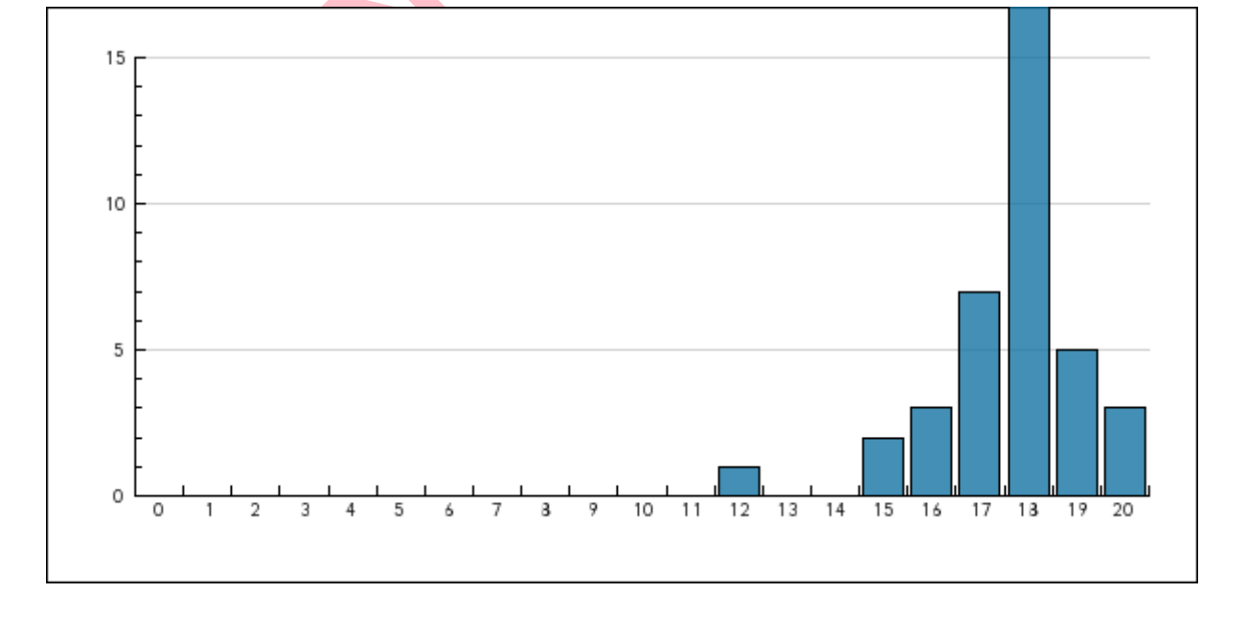

LA Rétrospectif 2022

Sang prospectif 2022

Sang Rétrospectif 2022

Annexe 2 grilles de notation

